ШКОЛЬНАЯ СЛУЖБА  ПРИМИРЕНИЯ это:  Группа подростков с руководителем взрослым, организационно  вписывающаяся в структуру  школы, целью работы которой  является содействие профилактике правонарушений и социальной реабилитации участников  конфликтных и криминальных  ситуаций.  А также это:  1. Разрешение конфликтов силами самой школы.  2. Изменение традиций реагирования на конфликтные ситуации.  3. Профилактика школьной дезадаптации.  4. Школьное самоуправление и  волонтерское движение подростков школы. | Принципы деятельности ШСП  • Добровольность  • Конфиденциальность  • Нейтральность  • Приоритет потребностей пострадавшего  • Личная ответственность нарушителя  • Активное участие сторон в разре-шении конфликта и принятии ре-шения.  Миссия ШСП:  • Создается альтернативный путь  разрешения конфликтов.  • Конфликт превращается в конструктивный процесс.  • Приобретаются навыки активного слушания, лидерства и другие полезные коммуникативные умения.  • Улучшаются взаимоотношения  среди детей и взрослых.  • Развивается чувство ответствен-ности за свой выбор и решения. | 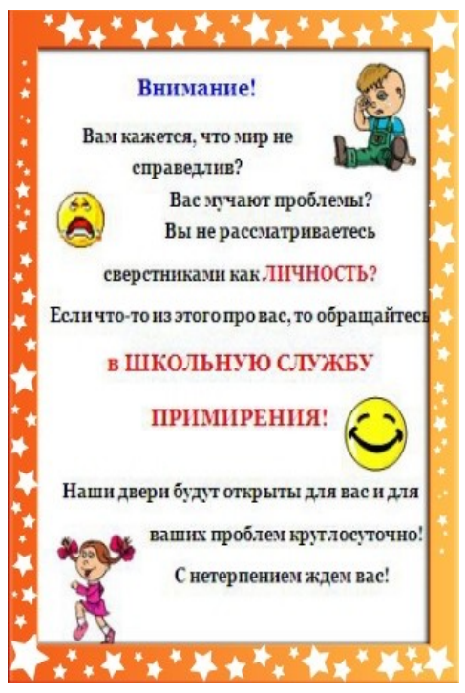
Зачем нужна школьная служба примирения?  ШСП создается для того, чтобы превратить школу в безопасное, комфортное пространство для всех участников образовательного процесса (учеников, учителей, родителей и т.д.).  ШСП необходима для мирного решения проблем, снижения уровня насилия в школе и сохранения добрых отношений.  Зачем ШСП нужна родителям?  ШСП позволяет разрешать конфликт, выявляя его причину и движущую силу, предотвращать конфликты, оберегать детей и подростков от агрессивного, порой отвергающего воздействия окружающей среды, корректировать поведение тех, кто уже оступился. Кроме того, ШСП – это инструмент помощи в разрешении конфликтов между детьми-школьниками, между детьми и взрослыми. | Зачем ШСП нужна детям?  В процессе примирения каждый участник конфликта может рассчитывать на то, что будет выслушан, услышан, его постараются понять, он сможет высказать свою позицию и видение ситуации, а также может предложить свою альтернативу разрешения конфликта. Такое общение в доверительной, уважительной обстановке, создает необходимое чувство безопасности, где может создаваться разрешение спора, где стороны могут прийти к соглашению, которое, скорее всего, будут склонны реализовывать, так как непосредственно участвовали в его создании.  Конфликт в школе, как и в обществе, неизбежен, это одно из условий развития мира. Но надо учиться решать его мирным путем. Можно разрешать споры и конфликты, не доводя их до более тяжких последствий.  Служба примирения в школе необходима для того, чтобы дети умели сами выходить из трудной ситуации, нужно, чтобы им дали возможность на равных участвовать в разрешении конфликтов, прислушивались к их мнению. | Условия, при которых конфликтная ситуация может быть рассмотрена школьной службой примирения:  1) Стороны признают свое участие в конфликте или криминальной ситуации (но не обязательно признают свою неправоту) и стремятся ее разрешить.  2) Стороны не употребляют наркотические вещества и психически здоровы (поскольку в противном случае они не могут брать на себя ответственность за свои поступки).  3) Желательно, чтобы информация о ситуации не передавалась (и на время рассмотрения службой не будет передана) в другие структуры (педсовет, совет профилактики, обсуждение на классном часе и т.п.).

